**RIWAYAT HIDUP**

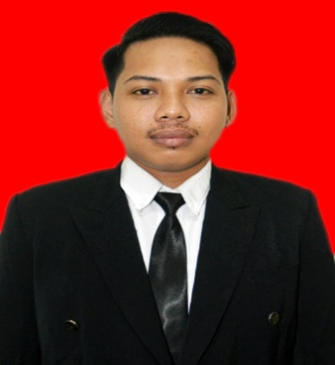 **Jusman rudi,** lahir pada tanggal 29 Oktober 1993 di dusun Bakke Maccilereng Desa Lattimu Kecamatan Bola, Kabupaten Wajo, Provensi Sulawesi Selatan, Anakkedua dari dua orang bersaudara,dari pasangan Tahang dan Hj.Kamariah

Pendidikan yang pernah ditempuh yakni Sekolah Dasar di SDN 341 Lattimu tamat pada tahun 2006. Melanjutkan ke SMPN 3 Bola’ Kec. Bola tamat pada tahun 2009, Selanjutnya pada tahun yang sama melanjutkan sekolah di SMAN 1 Bola tamat tahun 2012. Kemudian pada tahun yang sama pula melanjutkan pendidikan di Universitas Negeri Makassar pada Fakultas Ilmu Pendidikan Jurusan Pendidikan Luar Biasa Program Strata Satu ( S1 ).